GUIA DE TRABAJO INGLES
SEMANA 8 al 12 DE JUNIO
TERCERO BASICO

OBJETIVO: Leer y demostrar comprensión de textos

UNIT 2: ‘BUSY MORNING’

ACTIVIDAD 1: observa los siguientes videos sobre la rutina diaria, en el segundo video practica la pronunciación
https://www.youtube.com/watch?v=9RYPWzGEB7Y
https://www.youtube.com/watch?v=QNcgMjLsrMk
ACTIVIDAD 2: observa el siguiente vocabulario
ACTIVIDAD 3: unir la frase con la imagen correcta
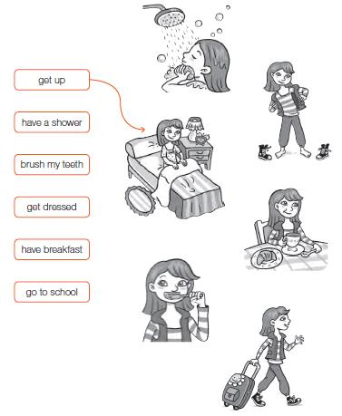

_______________________________________________________________
SOLUCIONARIO: la idea es que resuelvas los ejercicios por ti mismo (a) o con ayuda del diccionario y luego revises y corrijas si es necesario
ACTIVIDAD 3
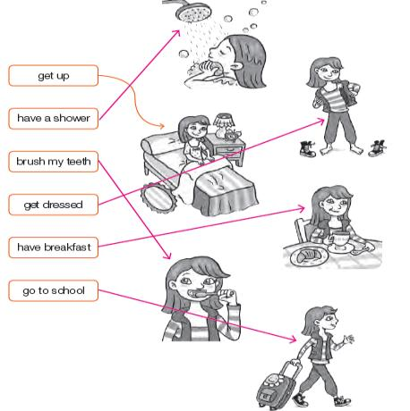

LA GUÍA LA PUEDES IMPRIMIR Y PEGAR O HACER EL DESARROLLO EN EL CUADERNO
NO SE ENVIA AL CORREO

